Договор №: 12/2016 г. "Нов широколентов микровълнов метод за измерване на диелектричната анизотропия на планарни подложки с приложения в съвременните 4G системи за високо-скоростни комуникации"
Ръководител: доц. д-р Пламен Данков
Настоящият едногодишен договор е пример за пряко приложение на научни разработки в помощ на по-добра инженерна практика на десетки хиляди проектанти на микровълнови устройства за съвременните комуникации. Решени са две основни задачи. Първата се базира на по-продължителни разработки, частично финансирани и от Фонд НИ на СУ, свързани с характеризиране на анизотропията на диелектричните параметри на подсилени подложки и използвани в съвременната високочестотна електроника. Още през 2000 г. ние установихме, че поради специфичната технология на тези широко-разпространени материали, те имат различни стойности на диелектричната проницаемост паралелно и перпендикулярно на повърхността, т.е. ε_{par} ≠ ε_{perp}, и това затруднява прецизното проектиране на платки за високи честоти. Нарекохме този ефект диелектрична анизотропия и в периода 2004-2010 разработихме авторски метод на двата резонатора за прецизното ѝ измерване – фиг. 1. Но фактът на съществуване на подобно свойство се възприемаше трудно. Световните производители на подложки доскоро представяха главно данни за ε_{perp} по референтния метод IPC-TM-650 2.5.5.5, което е недостатъчно. В света има 4 научни екипа (prof. J. Volakis, the Ohio State University, Dr. J. Rautio, Sonnet Co, prof. Ke Wu, the Ecole Polytechnique, Montreal и този на настоящия проект), които работят по проблемите на диелектричната анизотропия на материалите, но само нашият екип има ясна концепция за решаването им чрез въвеждане на т. нар. еквивалентна диелектрична проницаемост ε_{eq}, развита по настоящия проект. Резултатите бяха докладвани на 46th European Microwave Conference (EuMC), London, 4–6 Oct. 2016, финансирано от фонда. Така се постигна първоначален „пробив“ за задоволително решаване на въпроса какви параметри трябва да се използват при проектиране на планарни структури върху анизотропна подложка. Концепцията ни се базира на факта, че можем да заменим дадената анизотропна среда с еквивалентна изотропна, описвана с ε_{eq}. Ние установихме, че в зависимост от конкретното разпределение на паралелните и перпендикулярните полета на основния мод в различните предавателни линии се установяват различни стойности на ε_{eq} – вж. на фиг. 1 измерените осреднени резултати. Така успяхме да предложим работеща концепция за по-прецизно проектиране чрез 3-D симулатори на планарни структури върху анизотропна подложка чрез въвеждане на три типа еквивалентни параметри: 1) Microstrip value: ε_{eq} = ε_{eq_MSL} (“design Dk”) за планарни линии със смесено разпределение на перпендикулярните и паралелните полета (напр. микролентови линии и подобни на тях); 2) Stripline value: ε_{eq} = ε_{perp} (reference, “process Dk”) получено по IPC-TM-650 2.5.5.5 спецификацията; за планарни линии с преобладаващо перпендикулярни полета (напр. лентови линии; SIW вълноводи и др.) и 3) Coplanar value: ε_{eq} = ε_{eq_CPWG} (нов параметър “coplanar design Dk”, въведен от нас) за планарни линии с преобладаващи паралелни полета (напр. копланарни вълноводи, процепни линии и др.). Тази развита по настоящия договор концепция има вече привърженици и това ни даде възможност да спечелим нов голям проект по ФНИ на МОН (ДН07-15) и да решим проблемите докрай през следващите две години.
Втората задача, която решихме по настоящия договор, е разработването на нов точен и ефективен метод за определяне на въведен от нас параметър еквивалентна проводимост на метализирани пластмасови детайли за приложения в антенната техника на високи честоти – фиг. 2. Резултати бяха представени на устен доклад на престижната международна конференция International Joint Conference of 9th Global Symposium on Millimeter-Waves (GSMM 2016) and 7th ESA Workshop on Millimetre-Wave Technology and Applications, June 6-8, 2016, Aalto University, Espoo, Finland. Макар и нов, методът се радва на сериозен успех и се цитира. Причината е, че този параметър дава по-реалистични параметри на затихването на захранващите линии и усилването на антени, изработени от метализирана пластмаса чрез шприцоване или 3-D принтиране, което съществено намалява теглото и цената на антените за съвременните безжични и спътникови комуникации.
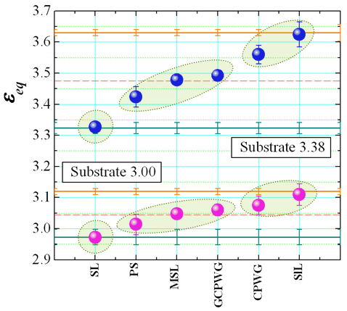
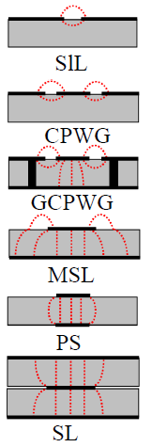
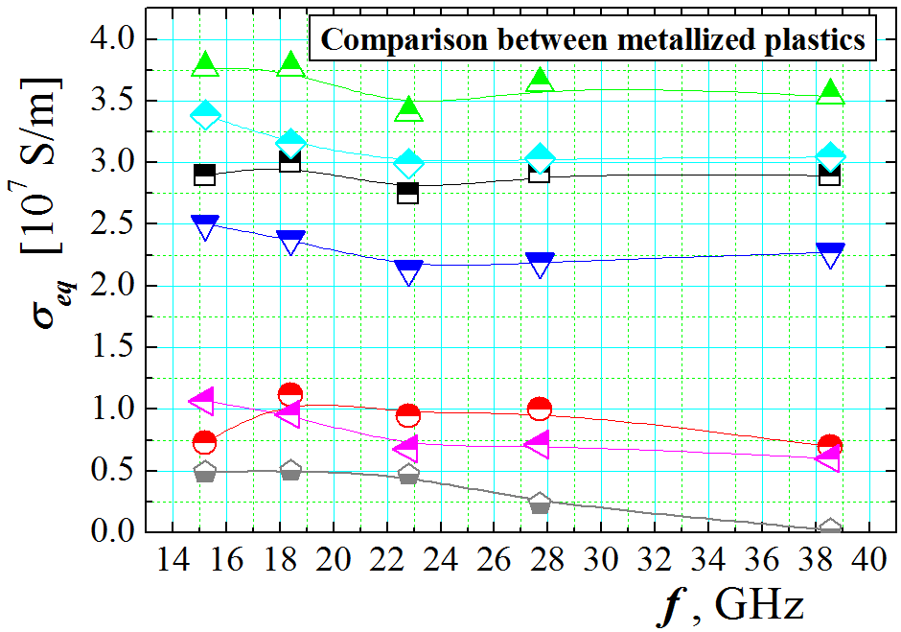
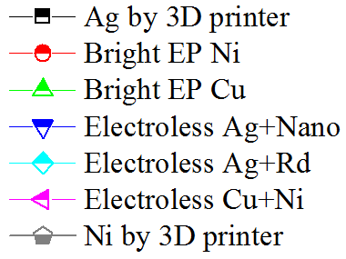
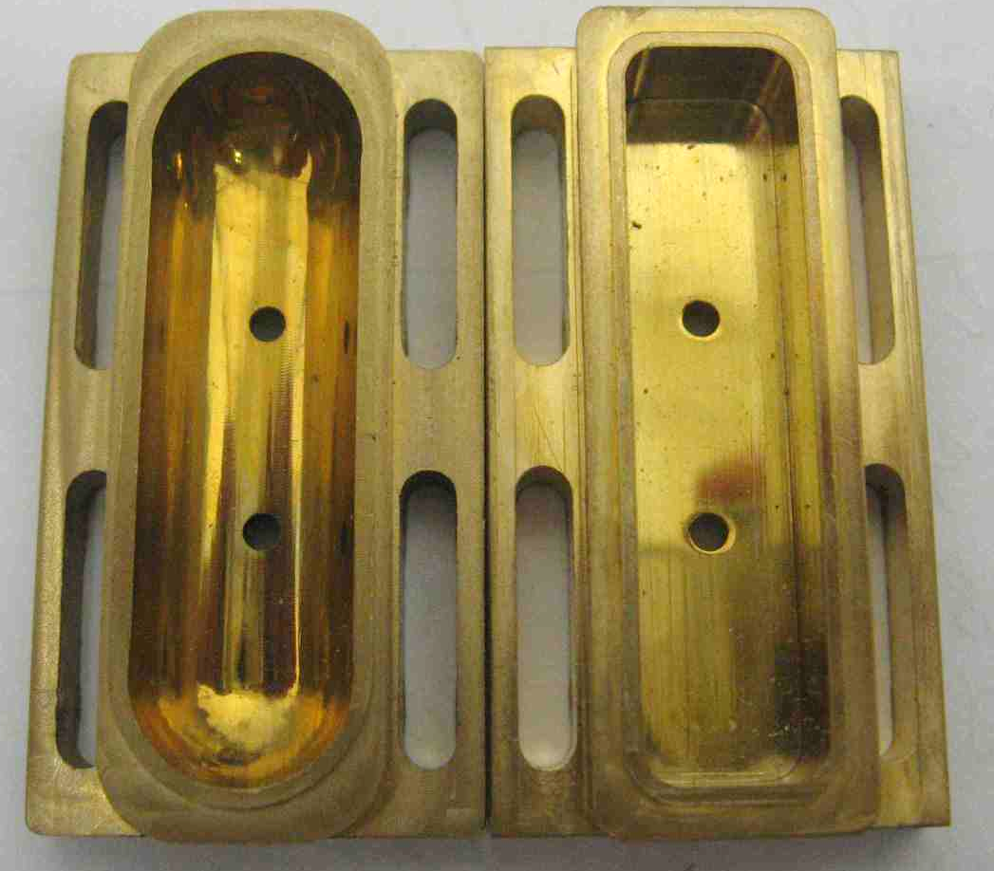
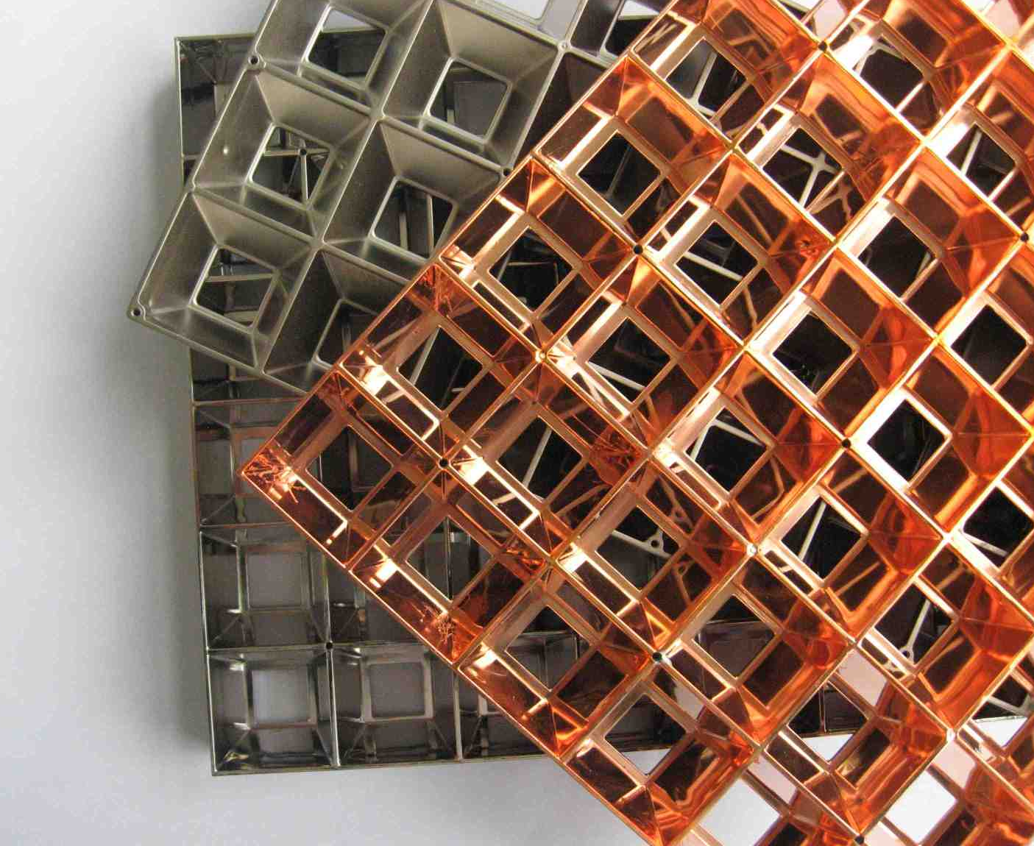
ε_{par}
ε_{par}
ε_{perp}
ε_{perp}
1
2
3
3
1
2
фиг. 2. Честотна зависимост на измерената еквивалентна проводимост σ_{eq} на метализирани пластмасови структури
фиг. 1 Измерена еквивалентна диелектрична проницаемост ε_{eq} на няколко класически планарни предавателни линии върху анизотропна подложка

